Domeincontroller 1

Inhoud

Installatie 3

Gebruikte server 3

Instellingen 3

Setup 3

Configuratie 7

Basis 7

Hernoem server 7

Geef Intern netwerk statisch IP 7

Active Directory Domain Service (ADDS) 8

Installatie 8

DHCP 11

Installatie 11

Configuratie 11

Scope toevoegen 11

DHCP 11

DNS 13

Installatie 13

Powershell 14

Script 1: 14

Script 2: 14

# Installatie

## Gebruikte server

* Windows Server 2016 NL

## Instellingen

* RAM: 2048MB
* Intern geheugen: 32GB
* Netwerkadapter 1: NAT
* Netwerkadapter 2: Intern netwerk

## Setup

* Bureaubladervaring
* Licentievoorwaarden accepteren
* Aangepast: alleen Windows installeren (geavanceerd)
* Gebruikersnaam: Administrator
* Wachtwoord : Project2018

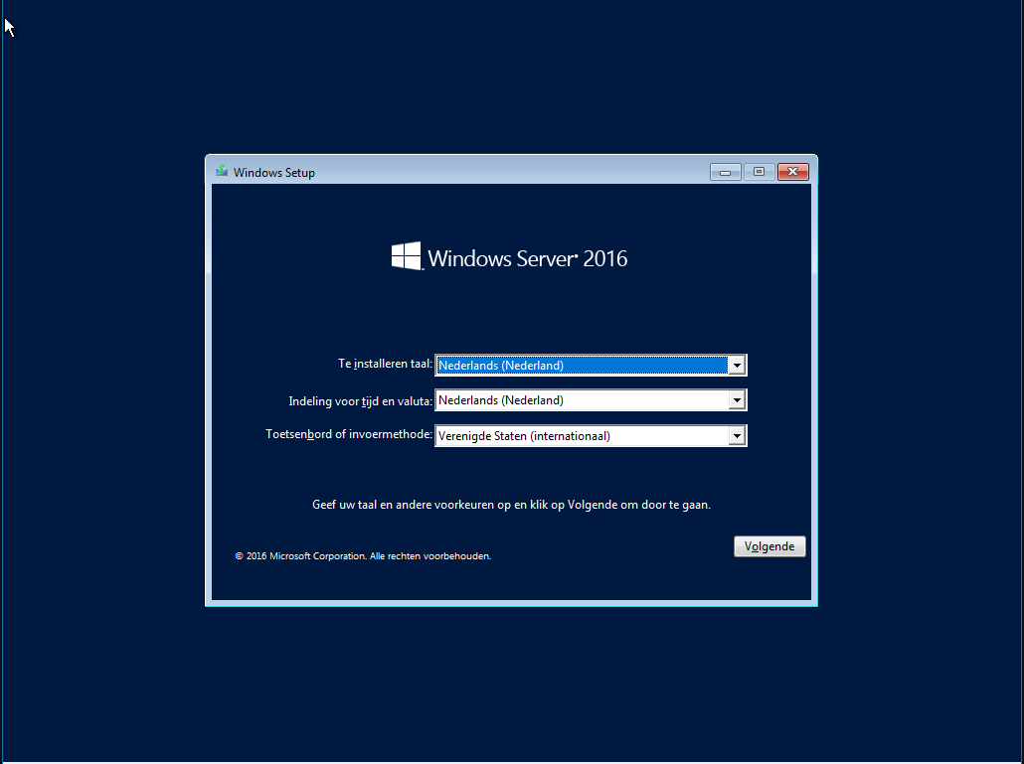

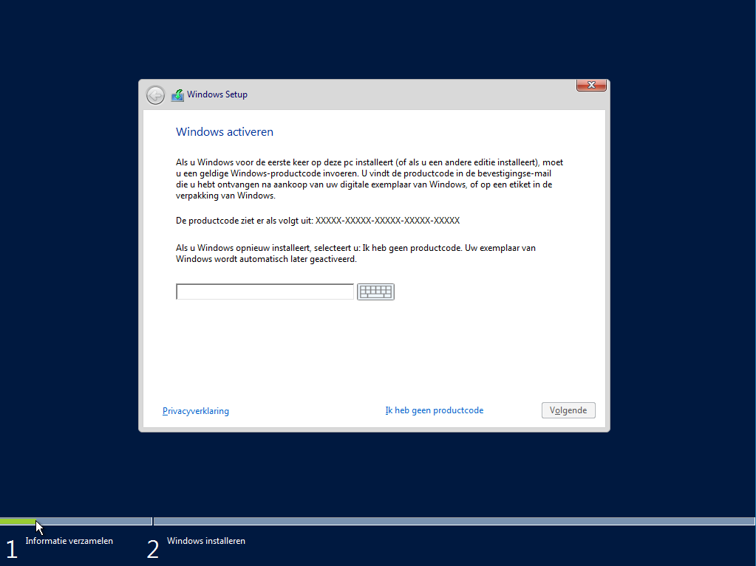

# 

# 

# Configuratie

## Basis

### Hernoem server

* Lokale server
* Computernaam
* Wijzigen
* Computernaam: DC1
* Herstart Server

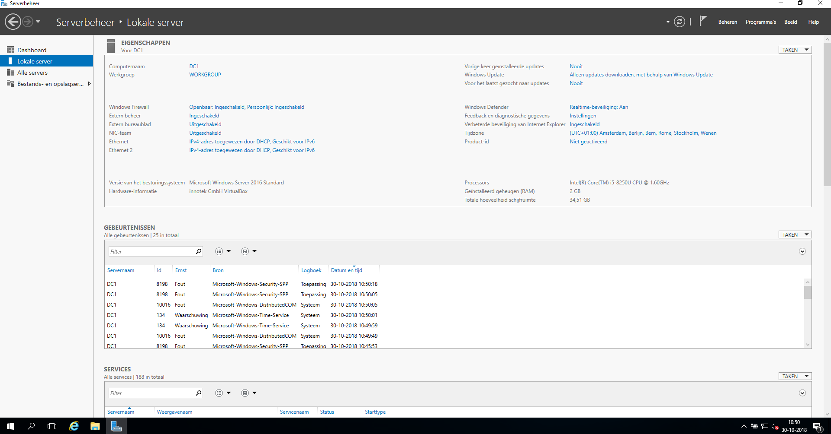

### Geef Intern netwerk statisch IP

* Netwerkcentrum openen
* Ethernet 2
* Eigenschappen
* Internet Protocol versie 4 (TCP/IPv4) (dubbelklik)
* Geef IP: 192.168.1.1
* Geef Subnetmasket: 255.255.255.0
* Voorkeurs-DNS-server: 192.168.1.1
* Alternatieve-DNS-server: 192.168.1.2

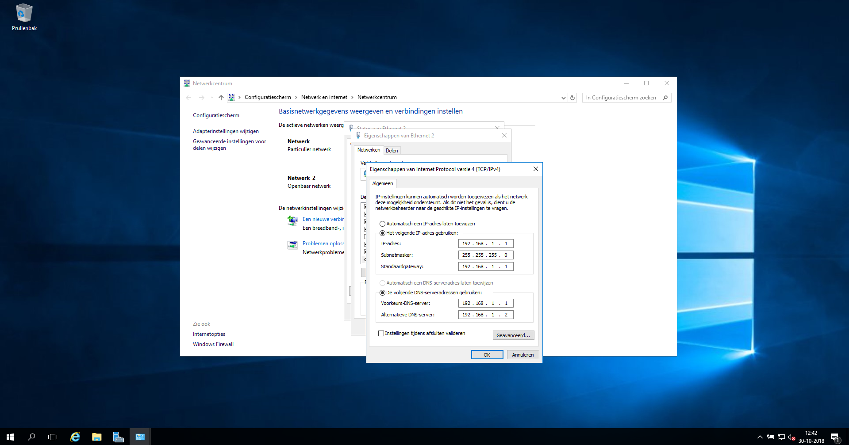

## Active Directory Domain Service (ADDS)

### Installatie

* Functies en onderdelen toevoegen
* Volg wizard
* Selecteer: Active Directory Domain Service
* “Deze server tot domeincontroller promoveren”
* “Nieuw forest toevoegen”
* Naam van hoofddomein: jenduf.gent
* “Functionaliteitsniveau van forest” en “Functionaliteitsniveau van domein” op “Windows Server 2016” zetten
* Kies wachtwoord: Project2018
* Laat “DNS-delegering maken” uit staan.
* NetBIOS-domeinnaam: JENDUF
* Paden default laten
* Controleer opties en klik op volgende indien correct
* Laat controle uitvoeren en klik op volgende
* Installeren
* PC opnieuw opstarten
* Controleer via “Programma’s”

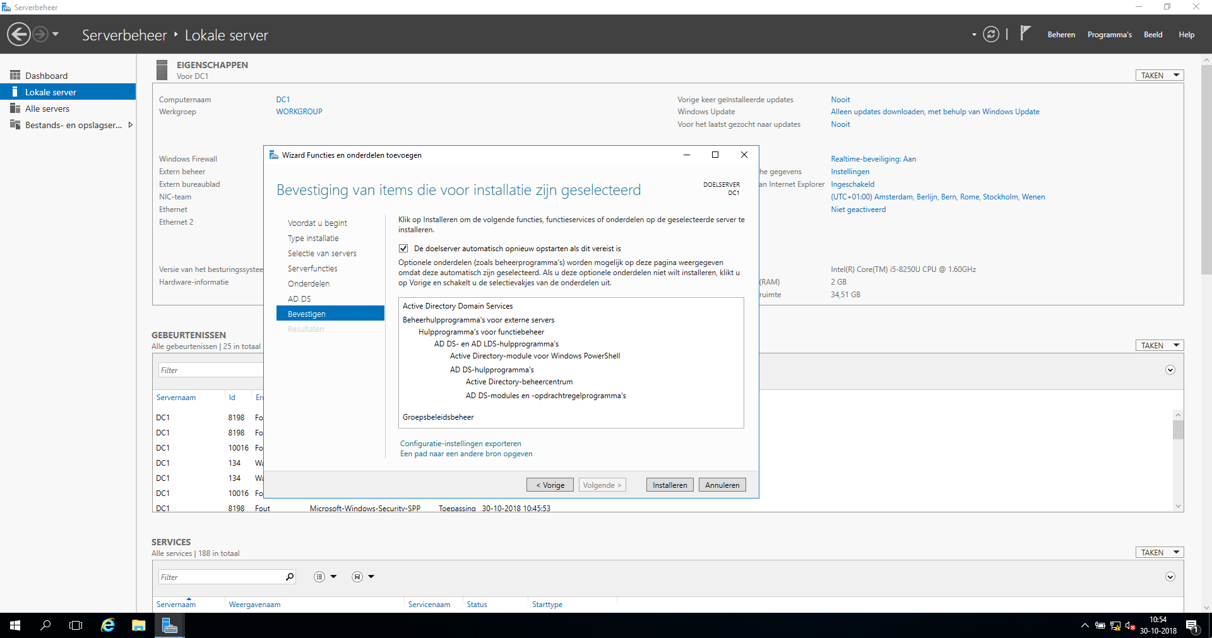

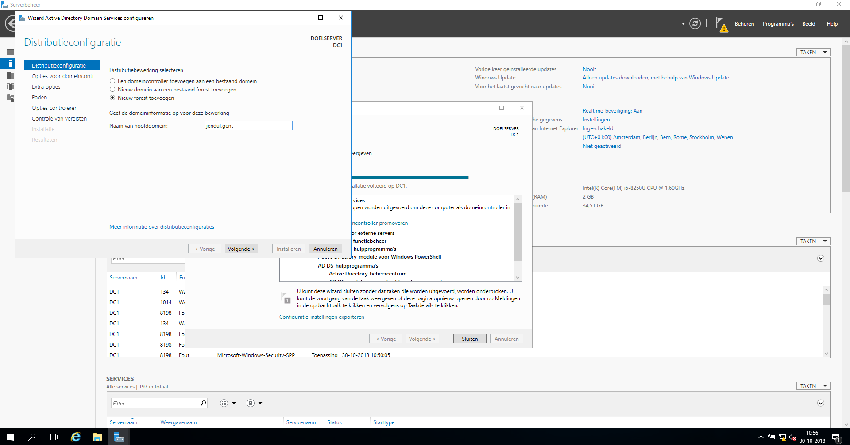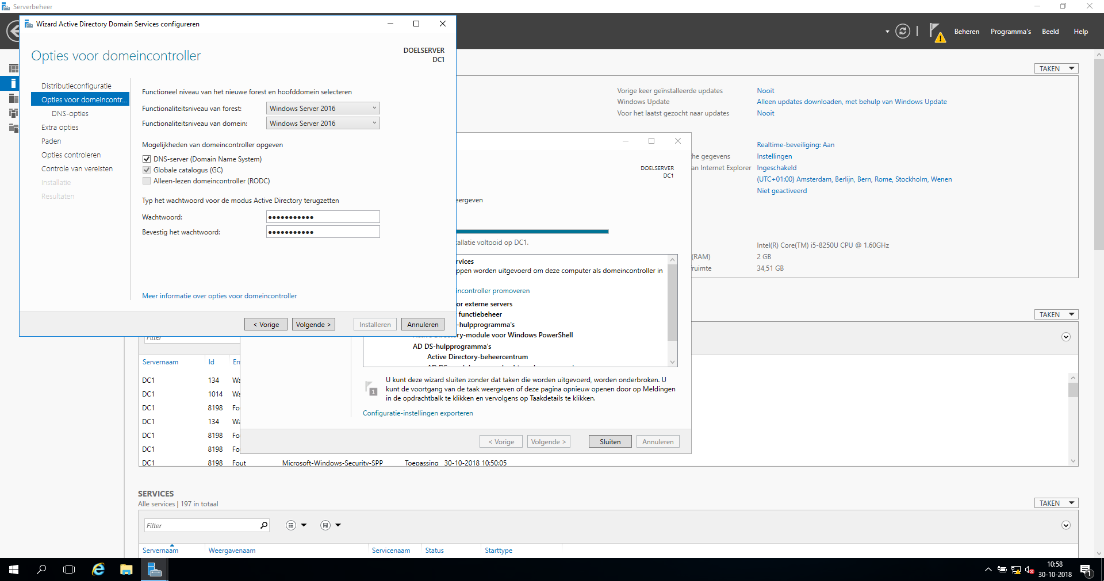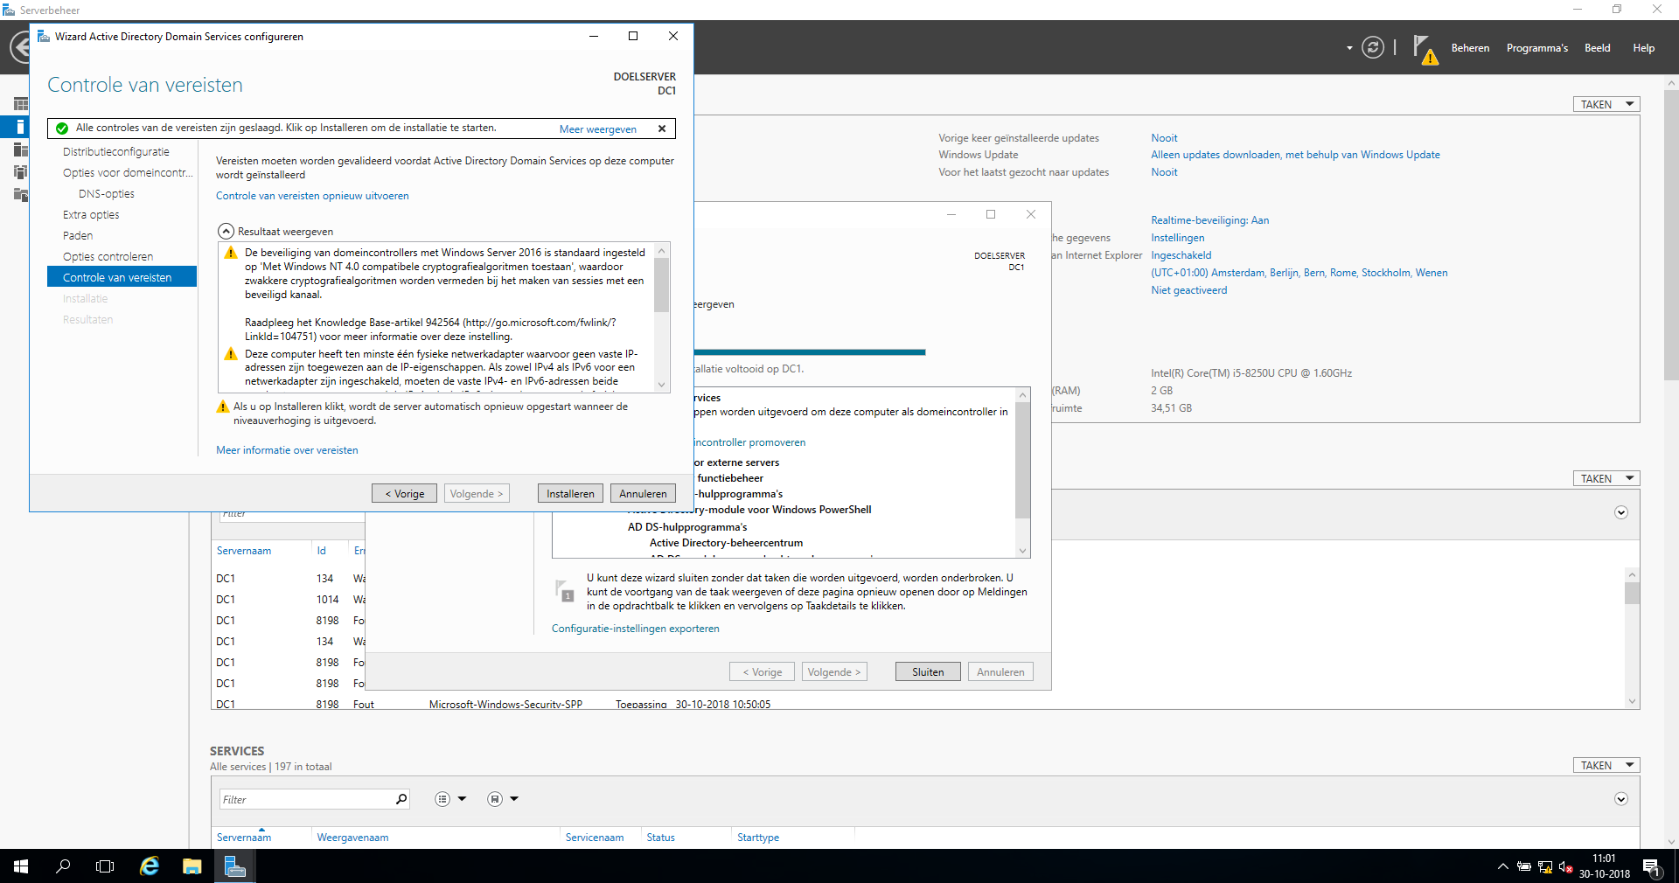

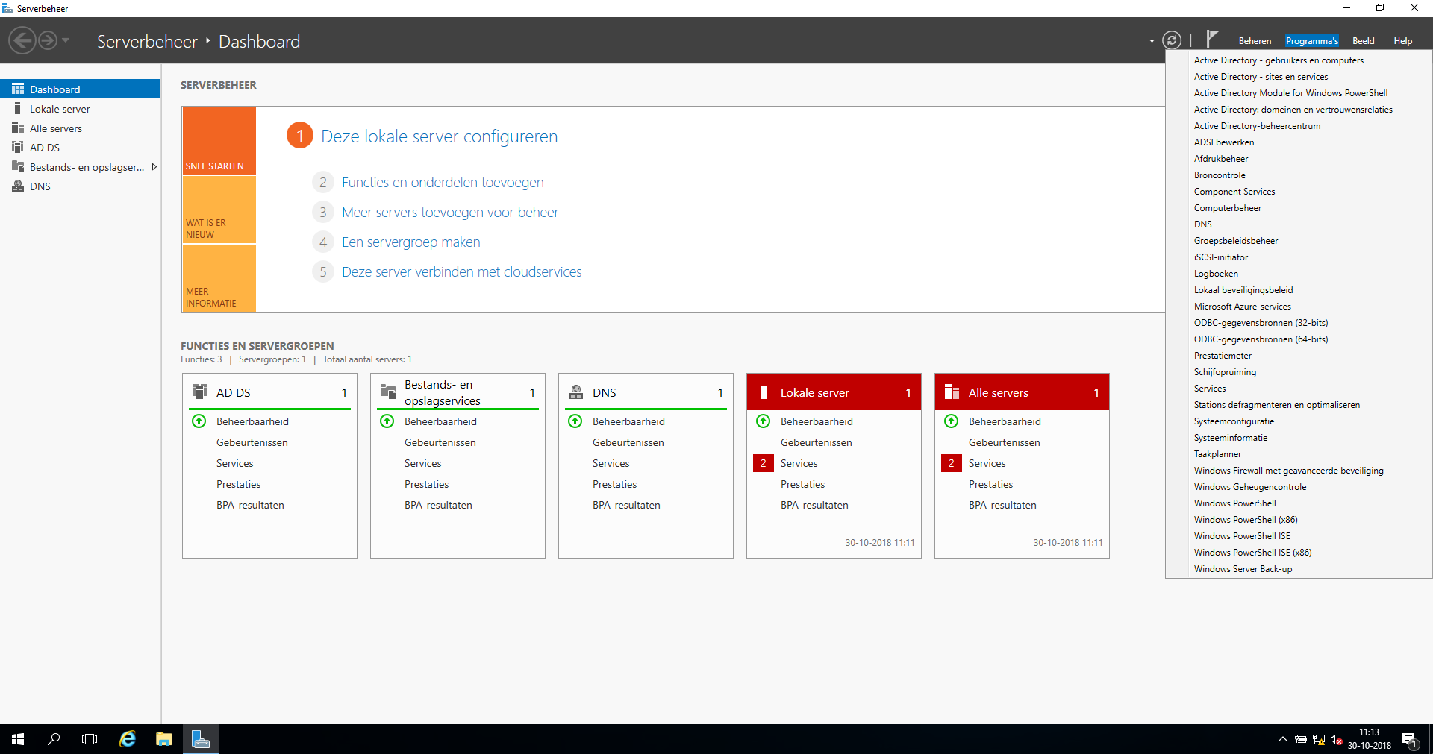

## DHCP

### Installatie

* Functies en onderdelen toevoegen
* Serverfuncties “DHCP-Server” aanvinken
* Installeren

### Configuratie

* “Configuratie DHCP voltooien”
* Doorvoeren

### Scope toevoegen

* Programma’s

### DHCP

* IPv4 – *Linkersmuisknop* – Nieuwe Scope..
* Naam: jenduf
* Eerste IP-adres: 192.168.1.1  
  Laatste IP-adres: 192.168.1.254
* Uitsluiting:  
  Eerste IP-adres: 192.168.1.1  
  Laatste IP-adres: 192.168.1.4
* Duur van lease: 8uur. *Normale werkdag*
* “Ja, ik wil deze opties nu configureren”
* Router: 192.168.1.1 en 192.168.1.2
* Domeinnaam en DNS-Server: voeg zowel DC1 als DC2 toe
* WINS-servers: voeg zowel DC1 en DC2 toe
* “Ja, ik wil de scope nu activeren”

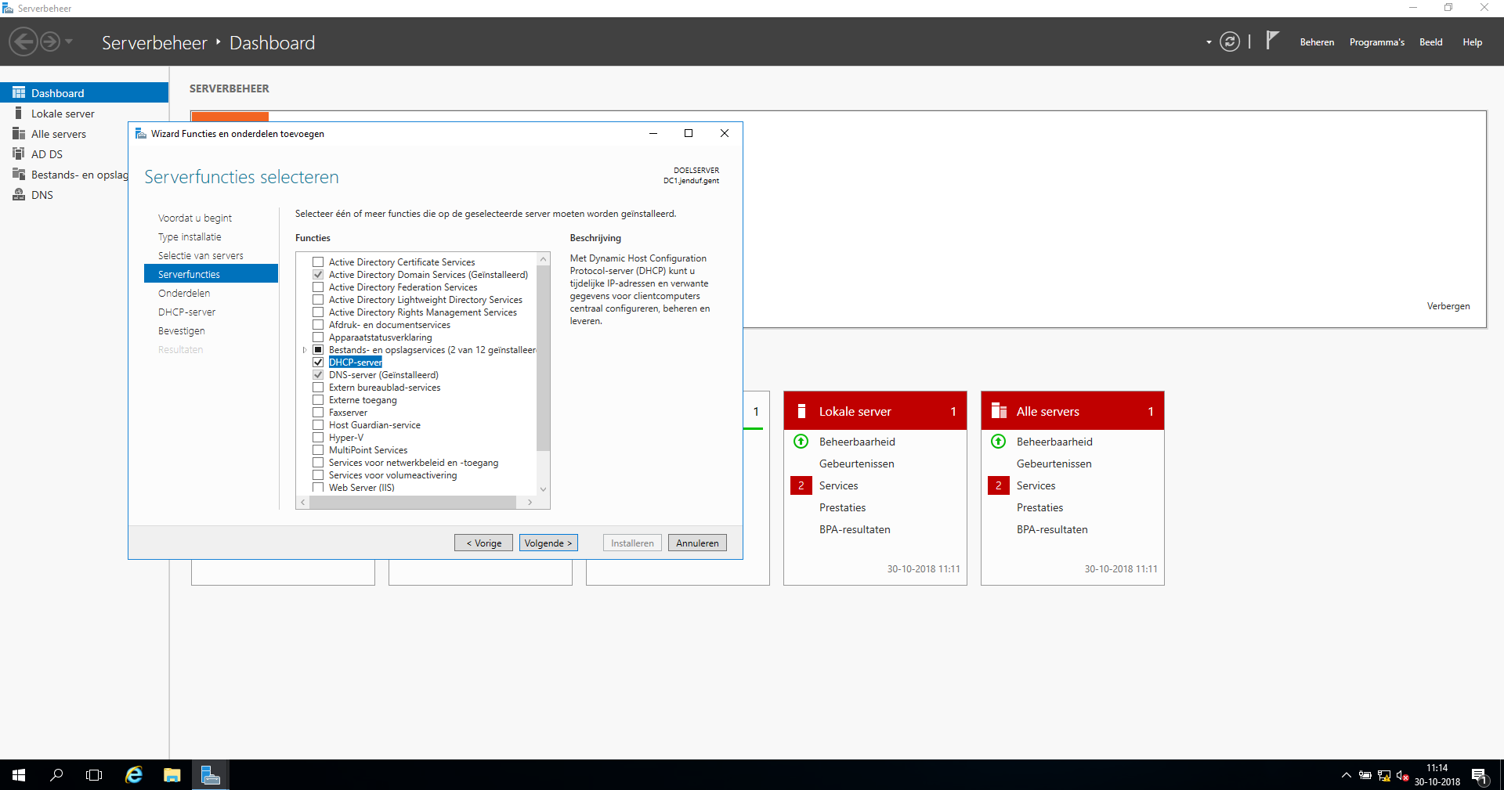

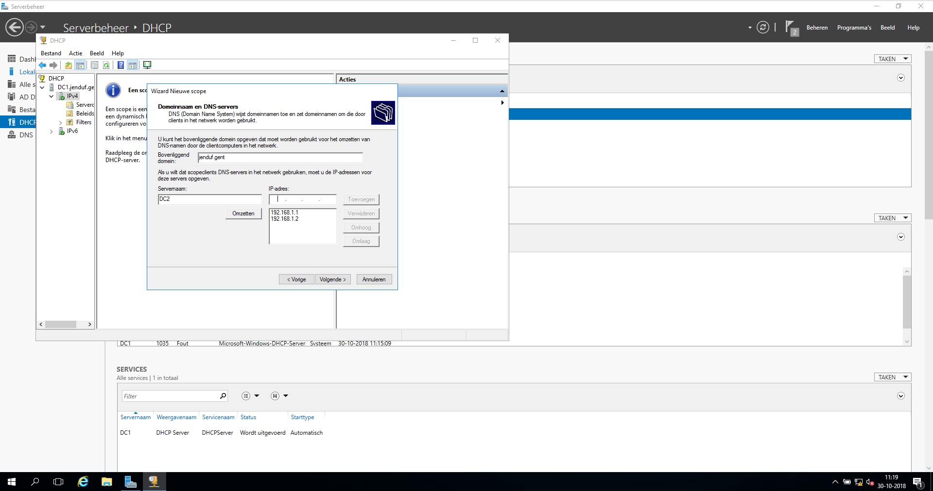

## 

## DNS

### Installatie

* Werd samen geinstalleerd met ADDS

## Powershell

### Script 1:

#Activeer PS

Set-ExecutionPolicy Unrestricted

#Declaring variables

$hostname = "ns1"

#Computer naam wijzigen

Rename-Computer -ComputerName $env:COMPUTERNAME -newName $hostname -Force -Restart

### Script 2:

#Declaring variables

$domainname = "jenduf.gent"

#IP-adres en default gateway wijzigen

New-NetIPAddress -InterfaceAlias "Ethernet 2" -IPAddress "192.168.1.1" -PrefixLength 24 -DefaultGateway "192.168.1.1"

#Firewall uitschakelen

Set-NetFirewallProfile -Profile Domain,Public,Private -Enabled False

#DC en DNS installeren en domeinnaam instellen

Install-WindowsFeature AD-Domain-Services -IncludeManagementTools

Install-ADDSForest -DomainName $domainname -SafeModeAdministratorPassword:(ConvertTo-SecureString -String "Project2018" -AsPlainText -Force) -Force

#Server opnieuw opstarten

Restart-computer